Manual del Programador
Arquitectura, configuración y despliegue de Trips SV
Sistema | Trips SV - CMS de turismo de El Salvador
Audiencia | Desarrolladores, administradores técnicos y responsables de despliegue.
Alcance | Describe la arquitectura MVC por capas, el acceso seguro a SQL Server, la interfaz, las pruebas y los procedimientos para ejecutar, publicar y mantener el sistema.
Versión | 1.0 | Revisión funcional y técnica local

Documento preparado a partir de la revisión del código fuente y del recorrido de la aplicación en modo Development. Las figuras muestran referencias visuales de las pantallas observadas y de sus controles principales.

Contenido
1. Resumen técnico
2. Arquitectura del sistema
3. Tecnologías utilizadas
4. Estructura de la base de código
5. Modelo de datos
6. Acceso a datos y persistencia
7. Interfaces de usuario, responsividad y accesibilidad
8. Seguridad y manejo de errores
9. Configuración del entorno
10. Despliegue
11. Pruebas automatizadas
12. Mantenimiento y extensión

1 Resumen técnico
Trips SV es un CMS web para la publicación y exploración de destinos turísticos de El Salvador. La versión revisada está construida con ASP.NET Core MVC sobre .NET 10, Entity Framework Core Code First, SQL Server y ASP.NET Core Identity. El catálogo cargado por el script de datos contiene 9 categorías, 27 sitios y comentarios de la comunidad.
Elemento | Implementación verificada
Framework | .NET 10 / ASP.NET Core MVC con Razor
Persistencia | Entity Framework Core 10 con proveedor SQL Server y migraciones Code First
Autenticación | ASP.NET Core Identity con roles Administrador y Usuario
Interfaz | Bootstrap local, Bootstrap Icons, CSS propio, jQuery Validation Unobtrusive y CKEditor
Seguridad de contenido | HtmlSanitizer para el contenido enriquecido y validación de imágenes
Pruebas | Proyecto TripSV.Pruebas con xUnit y EF Core SQLite en memoria; el repositorio declara 80 casos

2 Arquitectura del sistema
Tipo de arquitectura: MVC con N-capas lógicas dentro de un único proyecto web. MVC separa Modelo, Vista y Controlador; la separación por capas agrega una capa de servicios de negocio entre los controladores y el acceso a datos. No es MVVM: las vistas Razor se renderizan en el servidor y los ViewModels transportan datos y validación, pero no existe un enlace bidireccional reactivo propio de una aplicación SPA.
Capa | Responsabilidad | Componentes principales
Presentación | Renderiza páginas, formularios y mensajes; aplica validación de entrada y autorización. | Controllers, Areas/Administracion, Views Razor, ViewModels, wwwroot
Negocio | Centraliza reglas de búsqueda, comentarios, calificaciones, favoritos, itinerarios y resultados de operación. | Interfaces e implementaciones en Servicios/
Datos | Mapea entidades, relaciones, índices y restricciones; persiste cambios y ejecuta migraciones. | Modelos/, ContextoTripSV, Configuraciones/, Migraciones/
Infraestructura | Compone el contenedor, Identity, middleware, archivos estáticos y configuración. | Program.cs, appsettings.json, ASP.NET Core Identity

Solicitud HTTP -> Controller -> Servicio (interfaz) -> ContextoTripSV -> SQL Server
-> ViewModel -> Razor View -> Respuesta HTML

2.1 Justificación de la elección
- Renderizado del lado del servidor: el catálogo y las páginas públicas reciben HTML completo, con una carga de JavaScript reducida y una navegación apropiada para un sitio de contenidos.
- Formularios con validación integrada: MVC combina model binding, DataAnnotations, validación unobtrusive y tokens antifalsificación para las operaciones de cuenta, reseñas y administración.
- Reglas testeables: los controladores son delgados y los servicios pueden probarse con un ContextoTripSV sobre SQLite en memoria sin levantar el servidor web.
- Separación de responsabilidades: la persistencia queda concentrada en EF Core, las reglas en Servicios y el módulo administrativo en un Area protegida por rol.
- Proporción con el proyecto: un monolito modular evita el costo de varios despliegues y comunicaciones de microservicios para un dominio pequeño/mediano, pero mantiene límites claros para evolucionar el sistema.

2.2 Flujo de una operación
1. El navegador envía una solicitud, por ejemplo POST /Puntuaciones/Calificar, con el token antifalsificación.
2. El controlador comprueba la sesión mediante [Authorize] y valida el modelo recibido.
3. El controlador invoca IPuntuacionesServicio; el servicio comprueba el rango 1–5, crea o actualiza la calificación y recalcula el promedio.
4. El servicio devuelve Resultado.Ok o Resultado.Error; el controlador guarda el mensaje en TempData y redirige al detalle usando Post/Redirect/Get.
Patrón o principio | Aplicación en Trips SV
Inyección de dependencias | Program.cs registra interfaces; controladores y servicios reciben sus dependencias por constructor.
Unidad de trabajo | ContextoTripSV y sus DbSet coordinan las lecturas y escrituras de una solicitud.
ViewModel | Las pantallas que combinan datos usan modelos de vista específicos, sin depender siempre de las entidades.
Result | Resultado comunica errores esperables sin usar excepciones como flujo normal.
SOLID | Interfaces pequeñas por módulo; validación de imágenes y saneamiento HTML en servicios separados.

3 Tecnologías utilizadas
Componente | Tecnología | Uso
Plataforma | .NET 10 / ASP.NET Core | Servidor web y ciclo de vida de la aplicación.
Presentación | MVC, Razor, Bootstrap 5, Bootstrap Icons | Vistas, navegación, grid responsive e iconografía.
Datos | EF Core 10 / SQL Server | Mapeo ORM, consultas LINQ, restricciones y migraciones.
Identidad | ASP.NET Core Identity | Usuarios, contraseñas, cookies, roles y tokens.
Contenido | HtmlSanitizer 9.x / CKEditor | Edición y saneamiento de información enriquecida.
Cliente | jQuery Validation Unobtrusive | Validación de formularios en el navegador.
Pruebas | xUnit / EF Core SQLite | Pruebas de servicios, validación, saneamiento y autorización.

4 Estructura de la base de código
TripSV.slnx
├── TripSV/
│ ├── Program.cs Composición, middleware y rutas
│ ├── Modelos/ Entidades y roles
│ ├── Datos/ DbContext, Fluent API, migraciones y sembrador
│ ├── Servicios/ Interfaces y reglas de negocio
│ ├── ViewModels/ Modelos para formularios y páginas
│ ├── Controllers/ Flujos públicos y de usuario
│ ├── Areas/Administracion/ CRUD y moderación protegidos
│ ├── Views/ Vistas Razor y parciales
│ └── wwwroot/ CSS, JS, imágenes y librerías
├── TripSV.Pruebas/ Pruebas automatizadas
├── Herramientas/ Utilidades de datos/documentación
├── Documentacion/ Manuales, fuentes y capturas
└── Ejecutable/ Publicación Windows x64
Módulo | Responsabilidad
Controllers | Inicio, categorías, catálogo, cuenta, comentarios, puntuaciones, favoritos e itinerarios.
Areas/Administracion | Categorías, sitios y moderación; las acciones exigen el rol Administrador.
Servicios | Reglas del dominio, validaciones, consultas y guardado con manejo de conflictos.
Datos | ContextoTripSV, configuraciones IEntityTypeConfiguration, migraciones y seed de Identity.
Views y ViewModels | Interfaz pública, formularios, mensajes, tablas, tarjetas y pantallas administrativas.
TripSV.Pruebas | Casos de xUnit para servicios, validación de imágenes, saneamiento de HTML y seguridad.

El menú Administrar se oculta para otros roles, pero la garantía real está en la autorización del servidor. Las vistas parciales _TarjetaSitio, _TarjetaCategoria, _Mensajes y los componentes de estrellas permiten una interfaz consistente.

5 Modelo de datos
ContextoTripSV hereda de IdentityDbContext<Usuario>, aplica las configuraciones de todo el ensamblado con ApplyConfigurationsFromAssembly y expone DbSet para el dominio de turismo.
Tabla / entidad | Reglas y relaciones importantes
categorias / Categoria | Nombre único; una categoría tiene muchos sitios y no se elimina si aún tiene destinos.
sitios / Sitio | Nombre único; pertenece a una categoría; guarda imagen, información enriquecida, promedio y total de puntuaciones.
comentarios / Comentario | Reseñas y respuestas; puede ocultarse; respuestas enlazadas mediante respuesta_a_id.
puntuaciones / Puntuacion | Valor de 1 a 5; índice único por sitio y usuario; CHECK de base de datos.
favoritos / Favorito | Índice único por usuario y sitio; borrado en cascada con usuario o sitio.
itinerarios / Itinerario | Pertenece a un usuario; CHECK de 1 a 15 días.
visitas / Visita | Destino por día y orden; índice único por itinerario, día y sitio.
Identity | usuarios, roles, usuarios_roles y tablas de claims, logins y tokens con nombres en español.

Al eliminar | Comportamiento
Destino | Cascada para comentarios, puntuaciones, favoritos y visitas.
Usuario | Cascada para favoritos e itinerarios; comentarios y calificaciones conservan el nombre del autor.
Itinerario | Cascada para sus visitas.
Comentario | El servicio elimina primero sus respuestas.
Categoría | Restrict: se impide mientras existan sitios asociados.

6 Acceso a datos y persistencia

6.1 Entity Framework Core Code First
El esquema se define en C# mediante entidades y clases de configuración Fluent API. ContextoTripSV traduce las consultas LINQ a SQL Server, mientras que las migraciones materializan cambios de esquema. SembradorDatos ejecuta Database.MigrateAsync al iniciar y crea los roles y usuarios iniciales si no existen.
dotnet ef migrations add NombreDeLaMigracion --project TripSV --output-dir Datos/Migraciones
dotnet ef database update --project TripSV
Las clases de Configuraciones definen nombres snake_case, tipos de columna, longitudes, índices únicos, CHECK constraints y comportamientos de borrado. ExtensionesContexto.GuardarSinConflictoAsync encapsula SaveChangesAsync, limpia el ChangeTracker cuando ocurre un DbUpdateException y devuelve un resultado de conflicto para que el servicio informe al usuario.

6.2 Cadena de conexión segura
Program.cs obtiene la clave ConnectionStrings:ConexionTripSV mediante GetConnectionString y falla temprano si no existe. La configuración local actual usa autenticación integrada de Windows contra LocalDB; no incluye usuario ni contraseña.
"ConexionTripSV": "Server=(localdb)\mssqllocaldb;Database=TripSV;Trusted_Connection=True;TrustServerCertificate=True;MultipleActiveResultSets=True"
Entorno | Mecanismo recomendado | Ejemplo
Desarrollo | User Secrets fuera del repositorio | dotnet user-secrets set "ConnectionStrings:ConexionTripSV" "Server=...;" --project TripSV
CI/CD | Variable protegida del pipeline | ConnectionStrings__ConexionTripSV
Producción | Secret manager o variable de entorno | Server=...;User Id=...;Password=...;Encrypt=True

- Nunca versionar contraseñas de SQL Server, tokens o credenciales de demostración.
- TrustServerCertificate=True es aceptable solo para desarrollo local; en producción usar Encrypt=True y un certificado válido.
- El usuario de producción debe tener permisos mínimos y la cadena debe inyectarse desde el ambiente, no editarse en el binario publicado.

6.3 Uso eficiente de la persistencia
- Los listados usan proyecciones que omiten la columna binaria de imagen; SinImagen selecciona solo los campos necesarios y la imagen se obtiene por /Sitios/Imagen/{id}.
- Las imágenes del endpoint dedicado tienen ResponseCache de una hora; los archivos estáticos tienen Cache-Control de siete días.
- Los conteos, filtros y ordenamientos se ejecutan en SQL mediante LINQ; la búsqueda admite hasta cinco términos y usa una collation tolerante a tildes y mayúsculas.
- Los índices únicos también hacen cumplir reglas de negocio para nombres, favoritos, puntuaciones y visitas.
- Las lecturas que no necesitan seguimiento usan proyecciones o AsNoTracking; las operaciones de actualización mantienen el seguimiento solo de la entidad que se modifica.
- La calificación promedio y el total de votos se almacenan en Sitio y se recalculan únicamente cuando cambia una puntuación.

6.4 Datos iniciales
El catálogo no se carga desde SembradorDatos. TripSV/Datos/Migracion/datos-mysql.sql contiene categorías, destinos, imágenes, reseñas y puntuaciones, y debe ejecutarse una vez después de crear el esquema:
sqlcmd -S "(localdb)\MSSQLLocalDB" -d TripSV -E -i "TripSV\Datos\Migracion\datos-mysql.sql" -b

7 Interfaces de usuario, responsividad y accesibilidad
La interfaz es una aplicación server-rendered con Razor, Bootstrap local y un sistema de estilos propio en wwwroot/css/site.css. La navegación, tarjetas, formularios y mensajes comparten componentes visuales para que las rutas públicas, de usuario y de administración se perciban como un mismo producto.
Criterio | Implementación actual | Criterio de mantenimiento
Intuitiva | Barra con Inicio, Categorías y Destinos; buscador global; menús de usuario y administración; mensajes de éxito/error. | Mantener nombres de acción claros, estado activo y acciones destructivas diferenciadas.
Responsiva | Bootstrap con container/row/col, breakpoints md/lg, tarjetas que se apilan y navbar colapsable en móvil. | Probar 320, 768 y 1280 px en cada pantalla nueva.
Accesible | lang=es, enlace para saltar al contenido, labels asociados, aria-label/aria-controls, estados de validación y alt en imágenes. | Verificar teclado, foco visible, contraste y que la información no dependa solo del color.
Cohesiva | Variables de color, tipografías Poppins/Inter, botones y tarjetas reutilizables, parciales Razor. | Reutilizar site.css y las parciales antes de crear estilos aislados.

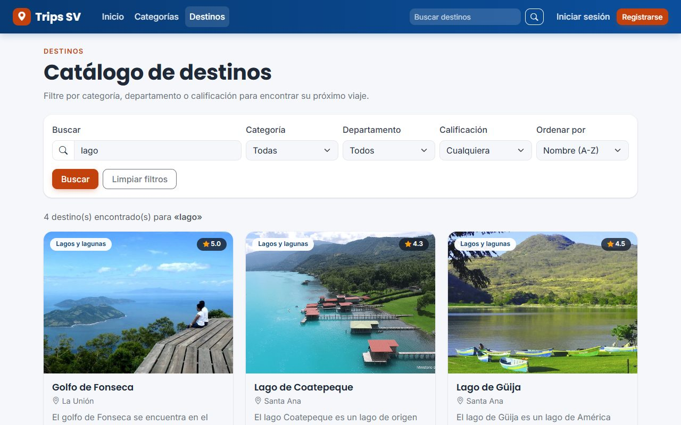
Figura 1. Captura actual del catálogo rediseñado con búsqueda, filtros y ordenamiento.
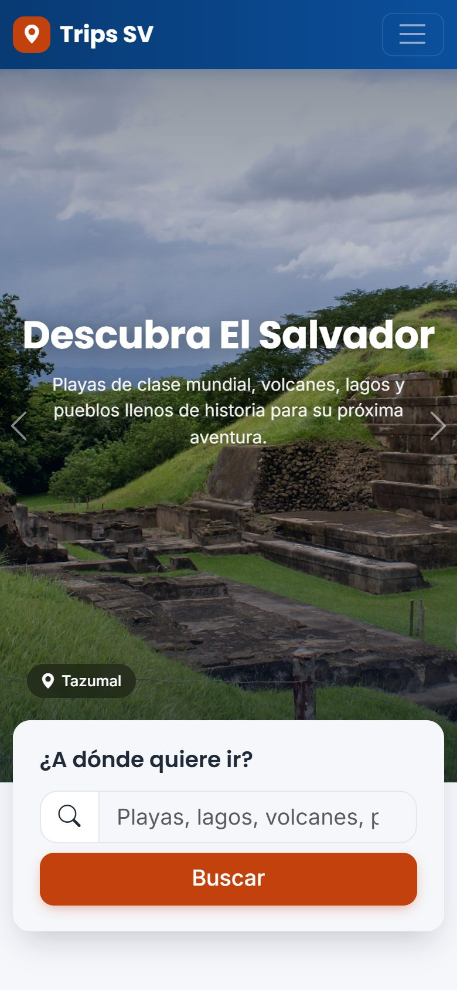
Figura 2. La portada reorganiza el menú y el contenido para una pantalla móvil.
Puntos de atención para nuevas vistas: conservar encabezados jerárquicos, asociar cada input con un label, proporcionar mensajes de validación comprensibles, usar alt descriptivo en imágenes informativas y aria-hidden en iconos decorativos. El enlace externo de Google Fonts y Bootstrap Icons debe evaluarse si se despliega en un ambiente sin salida a Internet.

8 Seguridad y manejo de errores
Riesgo o requisito | Medida implementada
Autenticación | Identity; mínimo 8 caracteres, dígito y minúscula; bloqueo de 10 minutos después de 5 intentos fallidos.
Autorización | Roles Usuario y Administrador; [Authorize] en módulos privados y autorización por rol en Areas/Administracion.
Sesión | Cookie de Identity con expiración deslizante de 90 minutos.
CSRF | Tokens antifalsificación en formularios POST y validación en acciones de escritura.
XSS | Razor codifica la salida; SanitizadorHtml elimina scripts, eventos y URLs no permitidas de iframes.
Imágenes | JPG/JPEG/PNG, máximo 5 MB, tipo validado antes de leer bytes.
Headers | nosniff, SAMEORIGIN, Referrer-Policy y Permissions-Policy; HTTPS redirection fuera de Development.
Errores | UseExceptionHandler en producción, página de estado para 404/403 y no-store en páginas de error.

El contenido enriquecido se sanea al crear/actualizar y se vuelve a limpiar antes de mostrarlo. Solo se permiten iframes de Google Maps y YouTube con los atributos admitidos. Las excepciones de infraestructura deben observarse en logs, sin mostrar detalles internos al visitante.

9 Configuración del entorno
Requisitos mínimos: SDK .NET 10, una instancia SQL Server/LocalDB, editor con soporte C# y Razor, y acceso a NuGet durante el primer restore. La solución contiene TripSV/TripSV.csproj y TripSV.Pruebas/TripSV.Pruebas.csproj dentro de TripSV.slnx.
1. Abrir una terminal en la raíz del repositorio.
2. Configurar ConexionTripSV en User Secrets o en appsettings.json solo para desarrollo local.
3. Restaurar y compilar con dotnet build TripSV.slnx.
4. Crear/actualizar el esquema con dotnet ef database update --project TripSV.
5. Cargar el catálogo con el script T-SQL si la base está vacía.
6. Ejecutar dotnet run --project TripSV --launch-profile http y abrir http://localhost:5255.

Usuario de desarrollo | Contraseña | Rol
administrador | Administrador123$ | Administrador
visitante | Visitante123$ | Usuario

Las credenciales anteriores son únicamente para demostración local. Deben cambiarse o eliminarse antes de publicar.

10 Despliegue
Se recomienda separar la publicación de la aplicación, la preparación de SQL Server y la carga de datos. Aunque el arranque aplica migraciones pendientes, en producción conviene ejecutar migraciones desde un pipeline con trazabilidad y respaldo previo.
1. Crear la base de datos y un usuario de SQL Server con permisos mínimos.
2. Definir la cadena de producción mediante secret manager o ConnectionStrings__ConexionTripSV.
3. Publicar: dotnet publish TripSV/TripSV.csproj -c Release -o ./publish.
4. Ejecutar dotnet ef database update --project TripSV desde el proceso controlado de despliegue.
5. Cargar el catálogo inicial si el ambiente lo requiere, sin repetirlo sobre una base ya poblada.
6. Hospedar detrás de IIS o reverse proxy con HTTPS, certificado válido, límites de carga y logs configurados.
7. Persistir las claves de Data Protection en un directorio protegido o almacenamiento compartido si hay más de una instancia.
8. Verificar las rutas públicas, login, autorización administrativa, imágenes, mensajes de error y respaldos.
dotnet publish TripSV/TripSV.csproj -c Release -o ./publish
dotnet TripSV.dll
El repositorio incluye Ejecutable/TripSV.zip como publicación Windows x64. Requiere ASP.NET Core Runtime 10, SQL Server y un appsettings/variable de entorno configurado para el ambiente.

11 Pruebas automatizadas
TripSV.Pruebas contiene 80 casos xUnit para calificaciones, comentarios y moderación, favoritos, itinerarios, categorías y destinos, validación de imágenes, saneamiento de HTML y reglas de seguridad de controladores. Los servicios usan una base SQLite en memoria para conservar relaciones, índices únicos y claves foráneas durante las pruebas.
Suite | Cobertura
CategoriasYSitiosServicioPruebas | Búsqueda, categorías, destinos, duplicados y eliminaciones.
ComentariosServicioPruebas | Publicación, respuestas, ocultamiento, eliminación y límites.
PuntuacionesServicioPruebas | Rango 1–5, actualización y recálculo del promedio.
FavoritosServicioPruebas | Agregar, quitar, duplicados y listado por usuario.
ItinerariosServicioPruebas | Días, orden, movimientos, máximo por día y pertenencia.
Seguridad/ValidacionYSanitizacion | Antiforgery, roles, imágenes, HTML permitido y URLs de iframe.

dotnet test
Antes de integrar cambios, ejecutar la suite completa, compilar en Release y comprobar también una base SQL Server con las migraciones. Las pruebas de SQLite no sustituyen la verificación del proveedor SQL Server en el ambiente destino.

12 Mantenimiento y extensión
Tema | Recomendación
Secretos | Mover credenciales, cadenas y claves a secretos del ambiente; no versionar valores reales.
Migraciones | Crear una migración por cambio de esquema y revisarla antes de aplicarla en producción.
Backups | Respaldar SQL Server y validar restauración antes de migraciones destructivas.
Data Protection | Persistir claves en servidores con más de una instancia para no invalidar cookies.
Contenido | Conservar el saneamiento HTML y ampliar la lista de orígenes solo después de revisar seguridad.
Imágenes | Mantener el límite de 5 MB, formatos permitidos y endpoint cacheado separado.
Pruebas | Agregar casos de servicio y de autorización antes de incorporar un módulo nuevo.

Para agregar un módulo: crear entidad y configuración Fluent API, agregar DbSet y migración, implementar interfaz/servicio, registrarlo en Program.cs, crear controlador y ViewModels, construir vistas accesibles y añadir pruebas en TripSV.Pruebas. Mantener el Area para administración y [ValidateAntiForgeryToken] en toda acción POST.
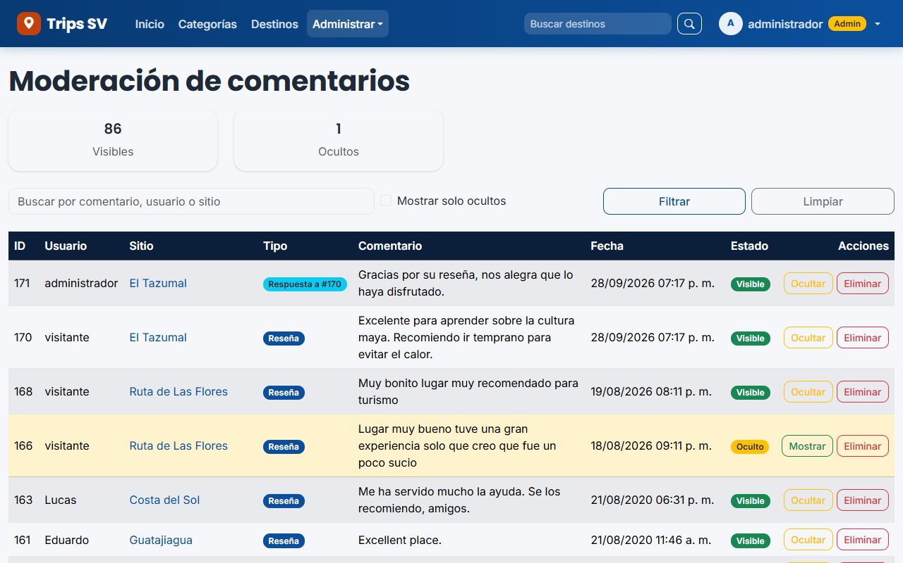
Figura 3. Captura actual del panel de moderación rediseñado.
Checklist de entrega: compilar, ejecutar pruebas, aplicar migraciones en una base de prueba, validar secretos, comprobar HTTPS, revisar autorización por rol, verificar imágenes y contenido enriquecido, y confirmar que el catálogo esté cargado.

